Chương 5: Thiết kế dữ liệu

1. Sơ đồ logic

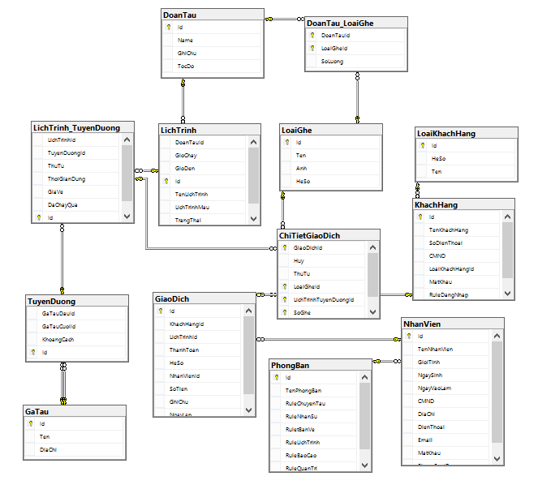

1. Mô tả chi tiết các kiểu dữ liệu trong sơ đồ logic
   1. Table Doantau

|  |  |  |  |  |  |
| --- | --- | --- | --- | --- | --- |
| STT | Tên thuộc tính | Kiểu | Ràng buộc | Giá trị khởi động | Ý nghĩa/Ghi chú |
| 1 | Id | nvarchar(20) | Khác null |  | Mã tàu |
| 2 | Name | nvarchar(250) |  |  | Tên tàu |
| 3 | GhiChu | nvarchar(250) |  |  |  |
| 4 | TocDo | int |  |  | Tốc độ tàu |

* 1. Table Doantau_Loaighe

|  |  |  |  |  |  |
| --- | --- | --- | --- | --- | --- |
| STT | Tên thuộc tính | Kiểu | Ràng buộc | Giá trị khởi động | Ý nghĩa/Ghi chú |
| 1 | DoanTauId | nvarchar(20) | Khóa ngoại |  | Mã đoàn tàu |
| 2 | LoaiGheId | int | Khóa ngoại |  | Mã ghế |
| 3 | SoLuong | int | Khác null |  | Hình ghế |

* 1. Table Loaighe

|  |  |  |  |  |  |
| --- | --- | --- | --- | --- | --- |
| STT | Tên thuộc tính | Kiểu | Ràng buộc | Giá trị khởi động | Ý nghĩa/Ghi chú |
| 1 | Id | int | Khác null |  | Mã loại ghế |
| 2 | Ten | nvarchar(250) |  |  | Tên ghế |
| 3 | Anh | image |  |  | Hình ghế |
| 4 | HeSo | float |  |  | Hệ số ghế |

* 1. Table Lichtrinh

|  |  |  |  |  |  |
| --- | --- | --- | --- | --- | --- |
| STT | Tên thuộc tính | Kiểu | Ràng buộc | Giá trị khởi động | Ý nghĩa/Ghi chú |
| 1 | Id | int | Khác null |  | Mã lịch trình |
| 2 | DoanTauId | nvarchar(20) | Khóa ngoại |  | Mã đoàn tàu |
| 3 | GioChay | datetime | Khác null |  | Giờ khởi hành |
| 4 | GioDen | datetime | Khác null |  | Giờ đến |
| 5 | TenLichTrinh | nvarchar(250) |  |  | Tên lịch trình |
| 6 | LichTrinhMau | bit | Khác null |  | Mẫu |
| 7 | TrangThai | int | Khác null | -1 | Trạng thái |

* 1. Table Lichtrinh_Tuyenduong

|  |  |  |  |  |  |
| --- | --- | --- | --- | --- | --- |
| STT | Tên thuộc tính | Kiểu | Ràng buộc | Giá trị khởi động | Ý nghĩa/Ghi chú |
| 1 | Id | int | Khác null |  | Mã lịch trình-tuyến |
| 2 | LichTrinhId | int | Khóa ngoại |  | Mã lịch trình |
| 3 | TuyenDuongId | int | Khóa ngoại |  | Mã tuyến đường |
| 4 | ThuTu | int | Khác null |  | Thứ tự |
| 5 | ThoiGianDung | float | Khác null |  | Thời gian dừng |
| 6 | GiaVe | float | Khác null |  | Giá vé |
| 7 | DaChayQua | bit | Khác null |  | Trạng thái |

* 1. Table Tuyenduong

|  |  |  |  |  |  |
| --- | --- | --- | --- | --- | --- |
| STT | Tên thuộc tính | Kiểu | Ràng buộc | Giá trị khởi động | Ý nghĩa/Ghi chú |
| 1 | Id | int | Khác null |  | Mã tuyến đường |
| 2 | GaTauDauId | int | Khóa ngoại |  | Mã ga đầu |
| 3 | GaTauCuoiId | int | Khóa ngoại |  | Giờ ga cuối |
| 4 | KhoangCach | int | Khác null |  | Khoảng cách |

* 1. Table Gatau

|  |  |  |  |  |  |
| --- | --- | --- | --- | --- | --- |
| STT | Tên thuộc tính | Kiểu | Ràng buộc | Giá trị khởi động | Ý nghĩa/Ghi chú |
| 1 | Id | int | Khác null |  | Mã ga |
| 2 | Ten | nvarchar(250) |  |  | Tên ga |
| 3 | DiaChi | nvarchar(250) |  |  | Địa chỉ ga |

* 1. Table Khachhang

|  |  |  |  |  |  |
| --- | --- | --- | --- | --- | --- |
| STT | Tên thuộc tính | Kiểu | Ràng buộc | Giá trị khởi động | Ý nghĩa/Ghi chú |
| 1 | Id | nvarchar(20) | Khác null |  | Mã khách hàng |
| 2 | TenKhachHang | nvarchar(250) |  |  | Tên khách hàng |
| 3 | SoDienThoai | nvarchar(50) |  |  | Số điện thoại |
| 4 | CMND | nvarchar(20) |  |  | CMND |
| 5 | LoaiKhachHangId | int | Khóa ngoại |  | Mã loại KH |
| 6 | MatKhau | nvarchar(250) |  |  | Mật khẩu khách hàng |
| 7 | RuleDangNhap | bit | Khác null |  | Kích hoạt đăng nhập |

* 1. Table Loaikhachhang

|  |  |  |  |  |  |
| --- | --- | --- | --- | --- | --- |
| STT | Tên thuộc tính | Kiểu | Ràng buộc | Giá trị khởi động | Ý nghĩa/Ghi chú |
| 1 | Id | int | Khác null |  | Mã loại KH |
| 2 | HeSo | float | Khác null |  | Hệ số theo loại |
| 3 | Ten | nvarchar(250) |  |  | Tên loại KH |

* 1. Table Nhanvien

|  |  |  |  |  |  |
| --- | --- | --- | --- | --- | --- |
| STT | Tên thuộc tính | Kiểu | Ràng buộc | Giá trị khởi động | Ý nghĩa/Ghi chú |
| 1 | Id | nvarchar(20) | Khác null |  | Mã nhân viên |
| 2 | TenNhanVien | nvarchar(150) |  |  | Tên nhân viên |
| 3 | GioiTinh | bit | Khác null |  | Giới tính |
| 4 | NgaySinh | date | Khác null |  | Ngày sinh |
| 5 | NgayVaoLam | datetime | Khác null |  | Ngày vào làm |
| 6 | CMND | nvarchar(20) |  |  | CMND |
| 7 | DiaChi | nvarchar(250) |  |  | Địa chỉ |
| 8 | DienThoai | nvarchar(20) |  |  | Điện thoại |
| 9 | Email | nvarchar(50) |  |  | Email |
| 10 | MatKhau | nvarchar(250) |  |  | Mật khẩu |
| 11 | PhongBanID | nvarchar(20) | Khóa ngoại |  | Mã phòng ban |

* 1. Table Phongban

|  |  |  |  |  |  |
| --- | --- | --- | --- | --- | --- |
| STT | Tên thuộc tính | Kiểu | Ràng buộc | Giá trị khởi động | Ý nghĩa/Ghi chú |
| 1 | Id | nvarchar(20) | Khác null |  | Mã phòng ban |
| 2 | TenPhongBan | nvarchar(250) |  |  | Tên phòng ban |
| 3 | RuleChuyenTau | bit | Khác null | false | Phân quyền sử dụng chức năng chuyến tàu |
| 4 | RuleNhanSu | bit | Khác null | false | Phân quyền sử dụng chức năng nhân sự |
| 5 | RuletBanVe | bit | Khác null | false | Phân quyền sử dụng chức năng bán vé |
| 6 | RuleLichTrinh | bit | Khác null | false | Phân quyền sử dụng chức năng lịch trình |
| 7 | RuleBaoCao | bit | Khác null | false | Phân quyền sử dụng chức năng báo cáo |
| 8 | RuleQuanTri | bit | Khác null |  | Phân quyền admin |

* 1. Table Giaodich

|  |  |  |  |  |  |
| --- | --- | --- | --- | --- | --- |
| STT | Tên thuộc tính | Kiểu | Ràng buộc | Giá trị khởi động | Ý nghĩa/Ghi chú |
| 1 | Id | int | Khác null |  | Mã giao dịch |
| 2 | KhachHangId | nvarchar(20) | Khóa ngoại |  | Mã khách hàng |
| 3 | LichTrinhId | int | Khác null |  | Mã lịch trình |
| 4 | ThanhToan | bit | Khác null |  | Tình trạng thanh toán |
| 5 | HeSo | float | Khác null |  | Hệ số |
| 6 | NhanVienId | nvarchar(20) | Khóa ngoại |  | Mã nhân viên |
| 7 | SoTien | float | Khác null |  | Số tiền |
| 8 | GhiChu | nvarchar(250) |  |  | Ghi chú |
| 9 | NgayLap | date | Khác null |  | Ngày lập |

* 1. Table Chitietgiaodich

|  |  |  |  |  |  |
| --- | --- | --- | --- | --- | --- |
| STT | Tên thuộc tính | Kiểu | Ràng buộc | Giá trị khởi động | Ý nghĩa/Ghi chú |
| 1 | GiaoDichId | int | Khóa ngoại |  | Mã giao dịch |
| 2 | Huy | bit |  | 0 | Có hủy hay không |
| 3 | ThuTu | int | Khác null |  | Thứ tự |
| 4 | LoaiGheId | int | Khóa ngoại | 0 | Mã loại ghế |
| 5 | LichTrinhTuyenDuongId | int | Khóa ngoại | 0 | Mã lịch trình-tuyến đường |
| 6 | SoGhe | int | Khác null | 0 | Số ghế |